Лекция 13

Электропроводность полупроводников
Вопросы. Понятие о собственной и примесной проводимости полупроводников, зависимость ее от температуры и освещенности.

13.1. Основные свойства полупроводников
К полупроводникам относят класс веществ, удельное сопротивление которых лежит в интервале между сопротивлениями проводников и диэлектриков (10^{–5}Ом·м<ρ<10⁸Ом·м). С проводниками их объединяет то, что в обоих случаях носителями зарядов являются электроны. Однако в полупроводниках концентрация свободных электронов значительно ниже концентрации атомов и сильно зависит от температуры, освещения и ионизирующего излучения. С ростом температуры число свободных электронов растет и соответственно растет проводимость. У проводников же с ростом температуры наблюдается рост сопротивления, что вполне логично объясняется с помощью классической теории электропроводности. Температурная зависимость сопротивления является определяющим свойством для идентификации веществ, чья электропроводность находится на границе диапазона проводник–полупроводник:
- если с ростом температуры проводимость падает, то вещество – проводник;
- если с ростом температуры проводимость растет, то вещество – полупроводник.
К полупроводникам относятся кремний, германий, селен, индий, ряд химических соединений элементов III группы периодической системы с элементами V группы (GaAs, InSb и др.), некоторые органические соединения.
Объяснить электропроводность полупроводников в рамках классической теории невозможно. Простейшей теорией, способной описать свойства полупроводников, является квантовая зонная теория. С ее помощью можно объяснить и те свойства проводников, которые вступают в противоречия с класссической теорией.

13.2. Основные представления зонной теории
Электроны могут двигаться вокруг ядра атома только по дискретным (квантованым) орбитам
Размеры электронных орбит, как и их заполнение электронами, соответствуют четырем квантовым числам и принципу Паули.
Для полного описания движения электрона в атоме вводятся 4 квантовых числа: главное квантовое число n, азимутальное (орбитальное), квантовое число l, магнитное квантовое число m_{l} и спиновое квантовое число m_{s}.
Главное квантовое число n определяет энергию электрона на орбите и может принимать значения n= 1, 2, 3,...,∞.
Орбитальное квантовое число характеризует величину импульса электрона на орбите или величину орбитального момента импульса l = 0, 1, 2, 3,..., ( n–1).
Магнитное квантовое число m_{l} характеризует пространственную ориентацию орбит в магнитном поле. m_{l} = 0, ± 1, ± 2, ± 3,..., ± l, т.е. m_{l} принимает (2l+1) значений.
Спиновое квантовое число – для проекции спина электрона на направление внешнего магнитного поля получаются значения ± 1/2, что соответствует различию ориентации спинового момента импульса.
Принцип Паули: В квантовой системе не может быть двух частиц с одинаковым набором четырех квантовых чисел, т.е.: на одном энергетическом уровне атома не может быть более двух электронов, причем спины их должны быть разными.
Учитывая вышеизложенное сформулируем основные постулаты зонной теории:
1. Электроны в атоме могут принимать только дискретные значения энергии.
2. Дискретные значения энергии электронов представляются в виде энергетических уровней, которые на схемах принято показывать в виде отдельных линий
3. Согласно принципа Паули на одном энергетическом уровне атома не может быть более двух электронов, причем спины их должны быть разными
Спектр разрешенных значений энергии электронов атома состоит из множества дискретных энергетических уровней:
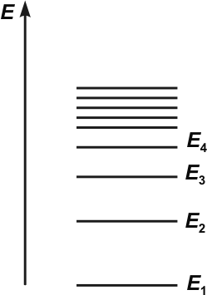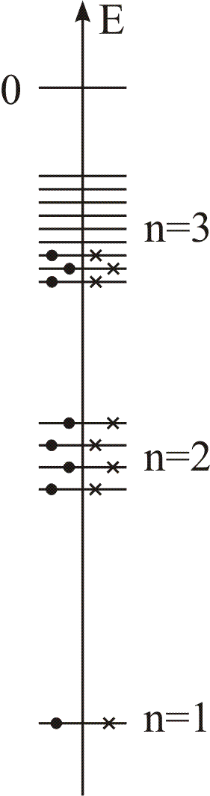
Рассмотрим схему образования энергетических зон (рис. 13.1):
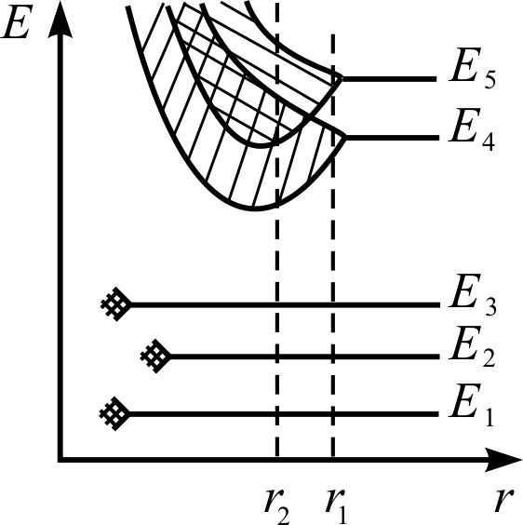
Рис. 13.1
По оси ординат отложены значения энергии электронов, а по оси абсцисс – расстояние между атомами.
Пока атомы изолированы друг от друга они имеют полностью совпадающие схемы энергетических уровней. Заполнение уровней электронами осуществляется в каждом атоме независимо от заполнения аналогичных уровней в других атомах. При сближении атомов до расстояний, когда они создают связанную систему, например кристалл, между ними возрастает взаимодействие, которое приводит к изменению положения уровней.
Вместо одного одинакового для всех N атомов уровня возникают N очень близких, но не совпадающих уровней. Таким образом, каждый уровень изолированного атома «расщепляется» в кристалле на N густо расположенных уровней, образующих полосу иди энергетическую зону (на рис. 13.1 они заштрихованы).
Величина расщепления уровней не одинакова. Сильнее расщепляются уровни, которые в атоме заполнены внешними (валентными) электронами. На рис. 13.1 показано расщепление уровней в зависимости от расстояния между атомами. При расстоянии между атомами равном r₁ верхние уровни начинают расщепляться, однако образованные зоны еще не перекрываются. Они разделены между собой зоной, которая называется запрещенной.
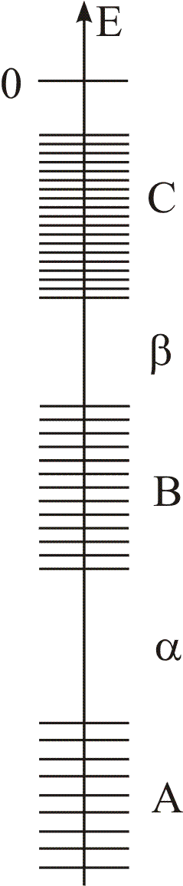
Электроны не могут иметь значения энергии соответствующие запрещенной зоне. Начиная с расстояния r₂, происходит перекрывание соседних зон. Число уровней в такой слившейся зоне равно суммарному числу уровней, на которые расщепились оба уровня атомов кристалла.
Удобнее энергетические уровни представлять так, как это сделано на рис. 13.2.
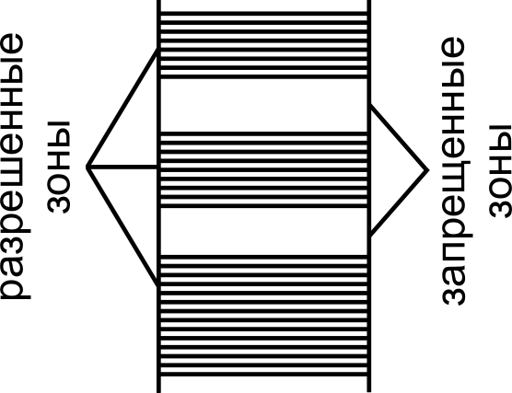
Рис. 13.2
Энергетические зоны нельзя путать с пространственными зонами, т. е. областями пространства, где может находиться электрон. Согласно принципу Паули на одном энергетическом уровне в любой разрешенной зоне не может находиться более двух электронов, спины которых должны быть противоположными. Поэтому энергетические уровни заполняются парами электронов, начиная с самых низких. Самая верхняя разрешенная зона, полностью заполненная электронами, называется основной, или валентной. Остальные, более высокие по значению энергии зоны называются возбужденными. Первая возбужденная зона, которая примыкает к валентной, называется зоной проводимости.
Ширина разрешенных зон порядка нескольких электрон-вольт (эВ). Расстояние между подуровнями в зоне ~10^{–23} эВ.
Движение электрона в квантовой механике рассматривается как процесс перехода его из одного квантового состояния в другое. Для этого необходимо, чтобы конечное квантовое состояние было свободно. Таким образом, электрический ток в твердых телах под воздействием внешнего электрического поля может возникнуть только тогда, когда зона не полностью заполнена электронами или может частично освободиться от электронов вследствие нагревания или какого-то другого воздействия. В диэлектриках и полупроводниках валентные зоны целиком заполнены при температурах близких к температуре абсолютного нуля. А зоны проводимости, отделенные от валентной запрещенной зоной, пусты (рис. 13.3, а, б).
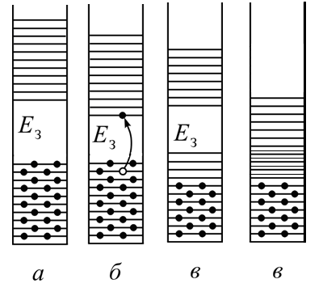
Рис. 13.3
У металлов либо нет запрещенной зоны, либо валентная зона не полностью заполнена даже при температуре абсолютного нуля (рис. 13.3, в). Поэтому даже при наличии слабого электрического поля проводники начинают проводить электрический ток. Чтобы полупроводник начал проводить электрический ток, необходимо электронам из валентной зоны сообщить энергию для преодоления запрещенной зоны и их попадания в зону проводимости. Так при нагревании электроны из валентной зоны переходят в зону проводимости, а в валентной зоне образуется свободное (вакантное) место, называемое дыркой. В это вакантное место могут переходить электроны с соседних уровней. В результате и в валентной и в зоне проводимости создаются условия для возникновения тока при наложении электрического поля. Наличие электронов в зоне проводимости обусловливает электронную проводимость, а наличие вакантных мест в валентной зоне – дырочную проводимость. Диэлектрики отличаются от полупроводников шириной запрещенной зоны. Принято считать, что если ширина запрещенной зоны при разумных температурах больше 2–3 эВ, то кристалл является диэлектриком, а если около 1 эВ – полупроводником. Так у алмаза, который является диэлектриком ширина запрещенной зоны 5,2 эВ, а у распространенных полупроводников германия и кремния – 0,72 эВ и 1,09 эВ соответственно.

13.3. Собственная и примесная проводимость полупроводников
Рассмотрим схематично посредством электронных связей на примере германия механизм проводимости чистого полупроводника (рис.13.4). На последней оболочке атома германия расположены 4 валентных электрона. Связь с соседними атомами создана путем обобщения одного электрона с соседним атомом. Каждый атом окружают 4 соседа. Таким образом заполняется последняя оболочка и образуется ковалентная связь.
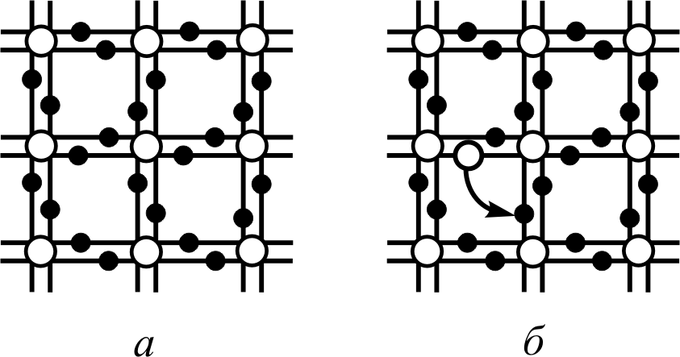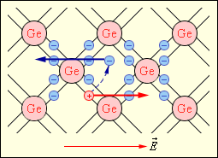
Рис. 13.4
При T=0 К (рис.13.4,а) все электроны задействованы в связях между атомами. При T>0 К (рис.13.4,б) часть электронов переходит в пространство между узлами кристаллической решетки, а на местах их пребывания образуются дырки. Дырки тоже считаются носителями электрического тока. При наличии дырок электроны могут рекомбинировать с ними, т.е. совершать переходы из каких-то квантовых состояний в незаполненные (т.е. дырки). В отсутствие внешнего электрического поля по всему объему полупроводника установится равновесная концентрация дырок и свободных электронов. При наложении внешнего электрического поля на хаотичное движение электронов и дырок накладывается направленное движение. Электроны движутся в сторону противоположную полю, а дырки по направлению поля. Согласно зонной теории (рис. 13.3, б) электроны из валентной переходят в зону проводимости и полупроводник становиться электропроводящим. Рассмотренную электропроводность чистых полупроводников называют собственной.
При наличии в полупроводнике примесей картина электропроводности заметно меняется. Под примесями понимают атомы и ионы других элементов, различные дефекты и искажения в кристаллической решетке. Наличие в полупроводнике тысячной доли процента примесей способны в сотни тысяч раз уменьшить его сопротивление. Механизм влияния примесей на проводимость полупроводника рассмотрим снова на примере германия, в который внесены атомы мышьяка (рис.13.5). У германия на последней оболочке четыре валентных электрона, а у мышьяка – пять (рис.13.5,а). Один из его валентных электронов не участвует в связях с другими атомами. Небольшие изменения температуры способны оторвать этот электрон от атома (рис.13.5,б).
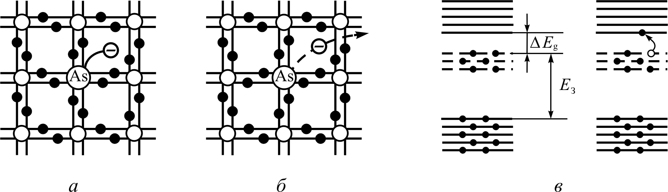
Рис. 13.5
В результате в полупроводнике возникает проводимость, которую называют электронной, или проводимостью n-типа. Примесь, которая образует такую электропроводность, называют донорной. В зонной теории возникновение проводимости n-типа выглядит следующим образом. Примесь с большей валентностью, чем у основного полупроводника (в данном случае, мышьяк) образует донорные примесные уровни, размещенные в запрещенной зоне и вблизи нижней границы зоны проводимости (рис.13.5,в). Энергия, отделяющая эти уровни от зоны проводимости, невелика, порядка 0,01 эВ (для германия с небольшой концентрацией примеси мышьяка ΔE_{g}=0,0124 эВ). При температуре абсолютного нуля эти уровни, так же, как и уровни валентной зоны полностью заполнены. С повышением температуры с большей вероятностью происходит переход электронов с примесных уровней в зону проводимости, чем с валентной зоны.
Если валентность примеси меньше валентности основного полупроводника, то создаваемая ими проводимость называется дырочной, или проводимостью p-типа. Механизм ее образования рассмотрим на примере все того же германия и индия. При T=0 все связи атомов германия укомплектованы, за исключением связей с атомами индия (рис.13.6,а). Эти связи представляют собой места, способные захватить электрон. При переходе на эти места электронов с соседних пар возникают дырки, которые будут кочевать по всему кристаллу (рис.13.6,б).
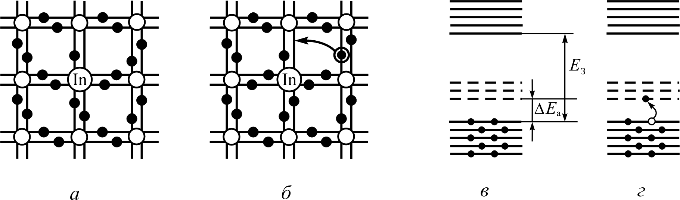
Рис. 13.6
Вблизи атома примеси возникает избыточный отрицательный заряд, однако он не может быть носителем тока. Индий в германии обусловливает дырочную проводимость. Примеси, которые обеспечивают дырочную проводимость, называются акцепторными, а полупроводники с такой проводимостью – полупроводниками p-типа. Согласно зонной теории трехвалентные примеси приводят к возникновению в нижней части запрещенной зоны дополнительных энергетических уровней, не занятых электронами при абсолютном нуле. При повышении температуры электроны с большей вероятностью будут переходить на эти уровни, чем на уровни зоны проводимости, так как ширина этих уровней намного меньше ширины запрещенной зоны и составляет сотые доли электрон-вольта (рис.13.6,в,г).
При одновременном внесении в полупроводник донорных и акцепторных примесей тип проводимости зависит от того, какая из примесей создает большую концентрацию носителей зарядов. Примеси могут компенсировать друг друга. Обычно в полупроводниках существуют носители зарядов четырех типов:
- электроны собственной проводимости;
- дырки собственной проводимости;
- электроны примесной проводимости;
- дырки примесной проводимости.
Общая удельная электропроводность определяется формулой
, (13.1)
где n₁ – концентрация электронов и дырок собственной проводимости; u₁ и u₂ – их подвижности соответственно; n₂ – концентрация электронов, или дырок примесной проводимости; u₃ – подвижность электронов или дырок примесной проводимости. Под подвижностью носителей зарядов понимают отношение скорости их направленного движения, вызванного электрическим полем, к напряженности этого поля. При смешанной проводимости носители зарядов, которые в большей степени влияют на проводимость, называются основными, а остальные – неосновными.
Зависимость электропроводности смешанного полупроводника от температуры представлена на рис.13.7 в виде графика lnσ=f(1/T).
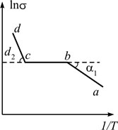
Рис. 13.7
Здесь σ – удельная электропроводность полупроводника. Качественно эта зависимость разбивается на три участка. Участок ab соответствует примесной электропроводности при низких температурах. Угол наклона прямой ab характеризует энергию ионизации примесей, или согласно зонной теории – ширину дополнительных энергетических уровней ΔE_{д}, ΔE_{a}:
, (13.2)
где k – постоянная Больцмана.
Участок bc соответствует интервалу температур, при котором все примеси уже ионизированы, а собственная электропроводимость еще не появилась. И, наконец, участок cd соответствует собственной проводимости полупроводника. По тангенсу наклона прямой cd определяют ширину запрещенной зоны чистого полупроводника:
.

